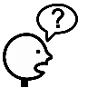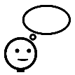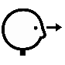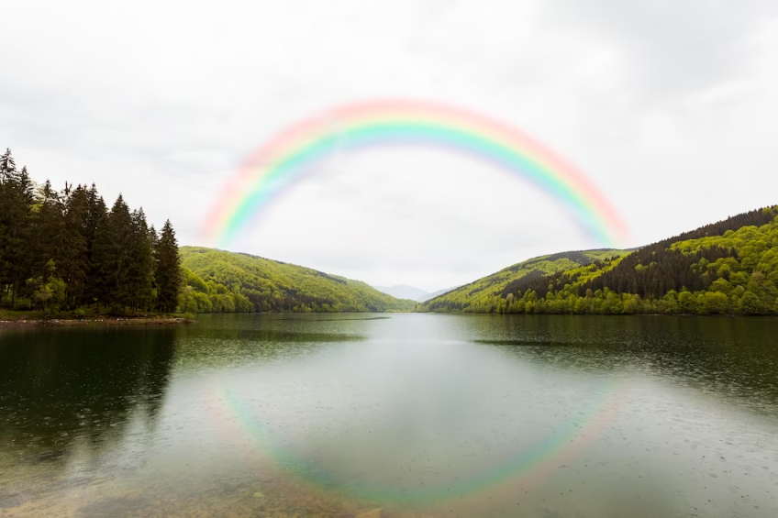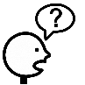

Imagen de Freepik.es

VEO, PIENSO Y ME PREGUNTO